TEHNISKĀ SPECIFIKĀCIJA Nr. TS 1604.011 v1

Saspiestā gaisa vads rullī
Nr. | Apraksts | Minimālā tehniskā prasība | Piedāvātās preces konkrētais tehniskais apraksts | Avots | Piezīmes
Vispārīgā informācija
 | Ražotājs (nosaukums, ražotnes atrašanās vieta). | Norādīt informāciju
 | 1604.011 Pneimatiskās šļūtenes turētājs, automātisks | Norādīt pilnu preces tipa apzīmējumu
 | Preces marķēšanai pielietotais EAN kods, ja precei tāds ir piešķirts | Norādīt vērtību
 | Norādīt vai, izmantojot EAN kodu, ražotājs piedāvā iespēju saņemt digitālu tehnisko informāciju par preci (tips, ražotājs, tehniskie parametri, lietošanas instrukcija u.c.) | Norādīt informāciju
 | Parauga piegādes laiks tehniskajai izvērtēšanai (pēc pieprasījuma), darba dienas | Norādīt vērtību
Dokumentācija
 | Iesniegts preces attēls, kurš atbilst sekojošām prasībām:  - ".jpg" vai “.jpeg” formātā;  - izšķiršanas spēja ne mazāka par 2Mpix;  - ir iespēja redzēt visu preci un izlasīt visus uzrakstus, marķējumus uz tā;  - attēls nav papildināts ar reklāmu. | Atbilst
 | Oriģinālā lietošanas instrukcija sekojošās valodās | LV
Vides nosacījumi
 | Minimālā darba temperatūra | ≤ -5°C
 | Maksimālā darba temperatūra | ≥ +40°C
Tehniskā informācija
 | Gaisa šļūtenes diametrs | 12mm
 | Gaisa šļūtenes savienojumi | ½ "
 | Grozāms stiprināma pie sienas 180 grādu | Atbilst
 | Gaisa šļūtenes garums | ≥15m
 | Gaisa šļūtenes max darba spiediens | ≥16 bar
 | Automātiska gausa vada ievilkšana spolē | Atbilst
Obligātā komplektācija
 | Spoles stiprinājums pie sienas | Iekļauts

Attēlam ir informatīvs raksturs

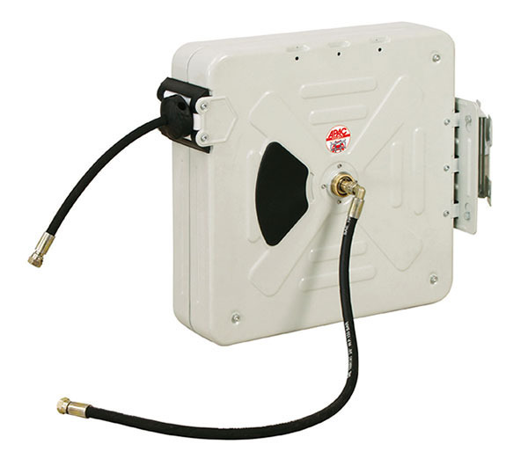

Precīzs avots, kur atspoguļota tehniskā informācija (instrukcijas nosaukums un lapaspuse)
AS “Sadales tīkls” materiālu kategorijas nosaukums un numurs

